МУНИЦИПАЛЬНОЕ АВТОНОМНОЕ ДОШКОЛЬНОЕ
ОБРАЗОВАТЕЛЬНОЕ УЧРЕЖДЕНИЕ
ДЕТСКИЙ САД № 32
МУНИЦИПАЛЬНОГО ОБРАЗОВАНИЯ
ГОРОД ЕКАТЕРИНБУРГ

Инженерная книга
по проекту:
«Механизмы в профессии.
Манипулятор»

г. Екатеринбург 2021г.
  - 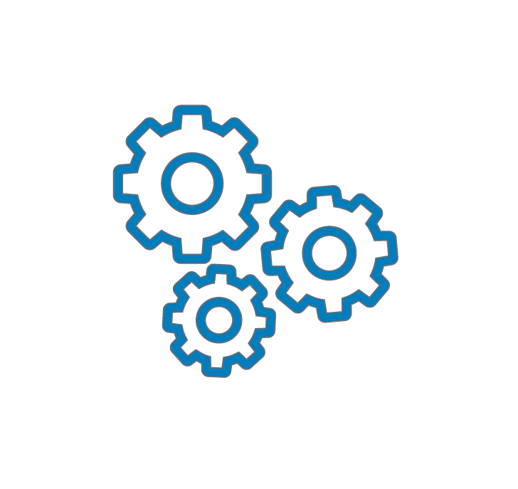

Команда: «ЛегоТехноАкадем»

Командный раздел

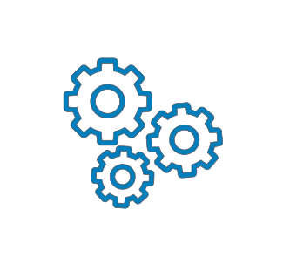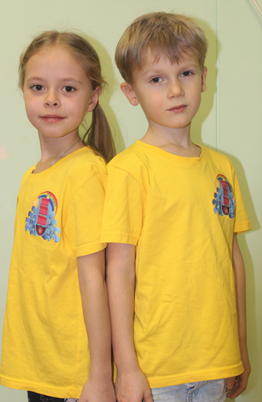

Участники команды: Кантемирова Мария (6 лет), Неустроев Николай (6 лет).
Руководитель: Ворошкова Виктория Владимировна

Наш девиз:
Мы инжерята-дошколята,
Из ЛегоТехноАкадем.
Любители разных творений,
Изобретатели новых поколений.

Содержание

Командный раздел……………………………………………………………..2
Введение………………………………………………………………………..4
Актуальность…………………………………………………………………...5
Виртуальная экскурсия на производство…………………………………….6
Историческая справка………………………………………………….………8
Процесс подготовки проекта…………………………………………….…...11
Технологический раздел………………………………………………….…..12
Выводы…………………………………………………………………….… .17
Список использованных источников………………………………….…….18

3
Введение
Индустриальный комплекс Урала – один из самых мощных в стране. Это старопромышленный район, отличающийся высоким уровнем комплексного развития, исторически сложившейся, устойчивой производственной структурой.
Екатеринбург — один из крупнейших промышленно-производственных центров России.
Промышленность — это совокупность предприятий, занятых производством орудий труда, добычей сырья, материалов. Производством энергии и дальнейшей обработкой продуктов, полученных в промышленности или произведённых в сельском хозяйстве — производством потребительских товаров.
На территории МО «город Екатеринбург» производственно - хозяйственную деятельность осуществляют 210 организаций:

- добыча полезных ископаемых – 2 организации;

- обрабатывающие производства – 154 организации;

- обеспечение электрической энергией, газом и паром;
кондиционирование воздуха – 41 организация;

- водоснабжение; водоотведение, организация сбора и утилизации отходов, деятельность по ликвидации загрязнений – 13 организаций.

В Екатеринбурге наиболее развиты отрасли тяжелого, транспортного, энергетического машиностроения, аэрокосмическая и автоматики. В настоящее время заводы Екатеринбурга производят продукцию для отраслей:
- машиностроение (Уралмаш, Уралэлектротяжмаш, Уралтрансмаш),
- приборостроение и автоматика (Уральский оптико-механический завод, НПО Автоматики имени Н. А. Семихатова),
- изготовление строительных материалов (Екатеринбургский завод крупнопанельного домостроения).
Сегодня успешно развиваются транспортное и энергетическое машиностроение, приборостроение, предприятия автоматики. Часть промышленных предприятий выносятся за черту города.

4
Актуальность.
В современном мире дети уже с первых лет жизни соприкасаются с техникой. Они рано узнают назначение многих технических приспособлений, механизмов, применяющихся в быту и пытаются их исследовать.
Ребенок – прирожденный исследователь, в избытке одаренный любознательностью. Ему свойственно быть любопытным и интересоваться всем, что происходит вокруг.
Данный проект направлен на личностное развитие ребенка, его технических умений. Выполнение заданий стимулирует творческие навыки дошкольника:
• концентрироваться при выполнении конкретного задания;
• составлять планы-схемы, чертежи;
• обобщению результатов, изготовление продукта, согласно намеченному плану.
Трудовое воспитание детей является одной из значимых проблем дошкольного образования на современном этапе. Именно дошкольное детство – ответственный период, когда закладываются основы правильного отношения к труду. Ознакомление с трудом взрослых, с профессиями, с предприятиями города является важной составляющей в трудовом воспитании дошкольника.
В ходе беседы, совместными размышлениями было выявлено, что знания детей о промышленности города Екатеринбурга, о профессиях людей, которые трудятся на благо города, носят отрывочный, бессистемный характер. В связи с этим нашей командой «ЭкоТехноАкадем» было выбрано предприятие, обладающее значительным конструкторско-технологическим потенциалом, достаточными производственными возможностями, Уральский завод тяжелого машиностроения («Уралмаш»).
Инновационность нашего проекта.
Образовательная деятельность отражает новый подход в области приобщения детей к конструктивной деятельности и техническому творчеству, обеспечивающий их активное, инициативное и самостоятельное вовлечение и стимулирующее их познавательную активность. Новизна так же заключается в применении в проектной деятельности конструкторов нового поколения.
Цель нашего проекта: расширить представление и знания детей дошкольного возраста о предприятии нашего города, а также заинтересовать их к дальнейшему изучению, посредством проектной деятельности, посредством изобретательства.
Задачи:
1.Способствовать формированию знаний дошкольников о промышленности родного города.
2. Развивать наглядное, наглядно-схематическое, логическое и 7 пространственное мышление, основы технического (пред инженерного) мышления дошкольников.
5
3. Развивать конструктивные способности, навыки элементарного моделирования.
4. Познакомить детей с историей и ролью манипуляторов в современном мире.
5. Развивать интерес дошкольников к робототехнике и конструированию.
6. Повышать компетентность родителей в вопросах развития в детях пред инженерное мышление.
7. Развивать социальное партнерство в рамках решения задач «Уральской инженерной школы»
Формы и методы работы:
-Виртуальные экскурсии с использованием ИКТ;
-рассказы педагога и родителей;
-непосредственно образовательная деятельность.
Краткая характеристика
Характеристики | Описание
По составу участников | Команда «ЛегоТехноАкадем» Возраст 6 лет.
По времени проведения | Среднесрочный  ( декабрь 2021 г. -январь 2022 г.)
По характеру контактов | в рамках ДОУ, семья, социум
По типу объекта проектирования | познавательный
По характеру участия ребёнка в проекте | участник от зарождения идеи до получения результата

Виртуальная экскурсия на производство

ПАО «Уралмашзавод» (УЗТМ) — машиностроительное предприятие в городе Екатеринбурге, одно из крупнейших в России.
Уральский завод тяжелого машиностроения недаром называют «отцом отечественной промышленности». В его цехах создавалось (и создается) во многом уникальное крупногабаритное оборудование для многих производств Советского Союза, а ныне – России, СНГ и ряда зарубежных стран. Это не просто завод, а огромный комплекс, где изготавливают конструктивно сложную и высокотехнологичную продукцию.
Уральский завод тяжелого машиностроения в Екатеринбурге создавался с целью обеспечения металлургических и горнодобывающих компаний специализированным оборудованием и металлоконструкциями, изготавливаемыми по индивидуальным для каждого предприятия проектам. Первым директором «Уралмаша» был А.П. Банников. Сегодня эту важную должность занимает А.Л. Кузнецов, начинавший трудовой путь на УЗТМ в должности простого мастера.
6
О важных свершениях Уральского завода тяжелого машиностроения говорит хотя бы тот факт, что работа коллектива отмечена одиннадцатью государственными наградами (в том числе зарубежными). Из них предприятие трижды удостаивалось Орденом Ленина – высшим знаком отличия времен СССР. И сегодня после череды реорганизаций, присоединения и отделения производств – УЗМТ остается одним из важной промышленности России.
Сегодня УЗТМ выпускает широчайший перечень изделий. Перечислим лишь некоторые: дробилки конусные, щековые, дробильные установки; мельницы; экскаваторы, гусеничные драглайны; зубчатые колеса, шестерни, муфты; обжиговые печи; приводные редукторы; подшипники; печи для сжигания отходов; барабанные смесители; скребки; кованые стальные ролики для холодной прокатки; композитные опорные валки; инструменты и аксессуары. Кроме того, «Уралмаш» предлагает погрузочные краны, электромагниты для загрузки лома, манипуляторы, специальные, магнитные, кроссовые краны, эстакады, криогенные установки и полноразмерные мостовые краны.

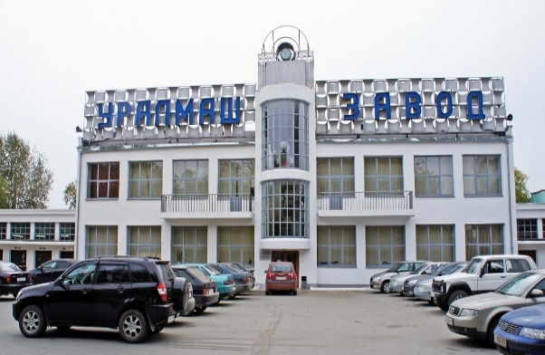
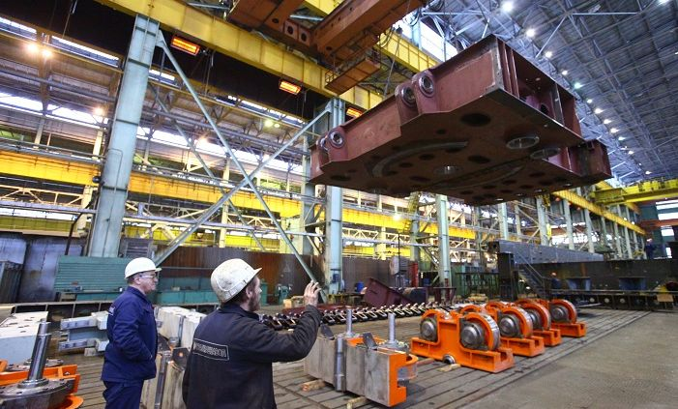

Фото 1. Завод «Уралмаш» Фото 2. УЗТМ - КАРТЭКС
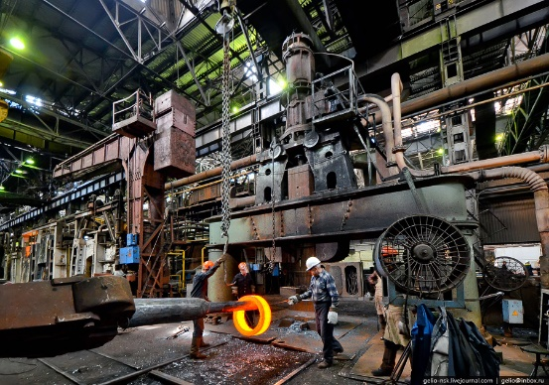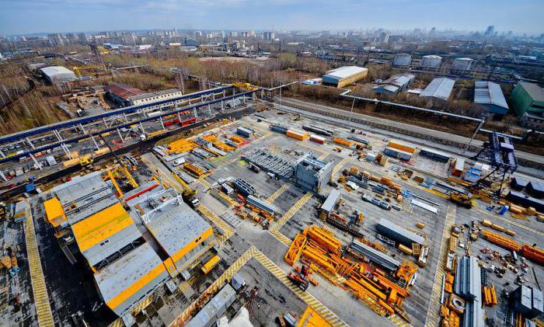
Фото 3. Сборочный цех Фото 4. Уральский завод
7

Учитывая возрастную категорию детей, мы с ребятами посмотрели видео ролик «Уралмашзавод» и виртуально ознакомились с технологическим процессом сборки манипулятора

QR-код 1: Уралмашзавод QR-код 2: Процесс сборки
манипулятора

Историческая справка
Немногие знают, но грузоподъемные устройства появились еще в глубокой древности. В этом, впрочем, нет ничего удивительного, поскольку необходимость в перемещении тяжелых грузов существовала и тысячелетия назад.
Самыми древними средствами для перемещения грузов считаются катки, рычаги и рампы. По существующим данным они использовались еще во времена, когда производилось строительство дольменов. Они, к слову сказать, считаются первыми каменными постройками, возведенными человеком. Находили применение эти грузоподъемные механизмы и для установки гигантских скульптурных композиций в ассирийских храмах, а также дворцах, и при возведении знаменитых египетских пирамид.
Более сложные установки появились уже ближе к нашему летоисчислению. Именно их дальнейшее совершенствование в 1 веке нашей эры привело к созданию первых в истории подъемных кранов. Они крепились на достаточно прочных брусьях на катках имели возможность поворачиваться в различных направлениях. Оснащались они при этом самыми простыми захватными устройствами. Как свидетельствуют некоторые источники, древние подъемные краны позволяли поднимать груз на высоту порядка 12 метров. В тот же период в Риме стали использоваться подъемники, эволюционировавшие с ходом истории в современные скоростные лифты.
Далее, окунемся с вами, немного, в историю создания самых первых манипуляторов.
Манипулятор — это механизм для управления пространственным положением орудий и объектов труда.
8
Манипуляторы состоят из подвижных звеньев двух типов:
- Звенья, обеспечивающие поступательные движения.
- Звенья, обеспечивающие угловые перемещения.
Степень подвижности манипулятора определяет сочетание и взаимное расположение звеньев, а также область действия манипуляционной системы робота. Движения в звеньях могут обеспечивать электрические, гидравлический или пневматический приводы. Частью манипуляторов (но не всегда) являются захватные устройства. Наиболее универсальные захватные устройства аналогичны руке человека — захват осуществляется с помощью механических «пальцев». Для захвата плоских предметов используются захватные устройства с пневматической присоской. Для захвата же множества однотипных деталей (что обычно и происходит при применении роботов в промышленности) применяют специализированные конструкции. Вместо захватных устройств манипулятор может быть оснащен рабочим инструментом. Это может быть пульверизатор, сварочные клещи, отвёртка.
Первый манипулятор создали в Аргоннской национальной лаборатории США. Была сконструирована машина многоцелевого назначения, способная выполнять те же действия, что и рука человека.
А также появление первых устройств было обусловлено необходимостью перевозки грузов по железной дороге. Как не сложно догадаться, первые манипуляторы были установлены на тележки, которые могли передвигаться по рельсам и использовались для перевозки леса. Они широко распространены и на заводах, и на фабриках, там, где имеется железная дорога. и применяются для тех или иных погрузочно-разгрузочных работ.
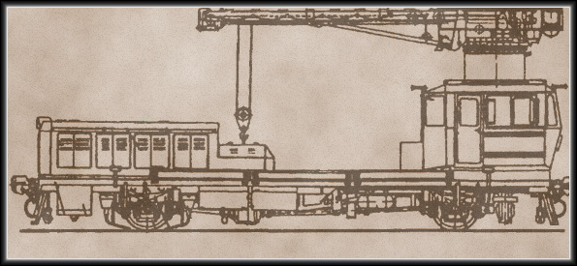

Фото 1. Первые устройства для
перевозки грузов Фото 2. Перевозка грузов по
железной дороге
История возникновения первых устройств, приспособленых поднимать и перемещать груз, начинается с древнегреческих поселений VI в. до нашей эры. Механизмы активно использовались при строительстве высоких зданий и сооружений, позже, для этих же целей проверенные технологии стали использовать в Европе. На протяжении всей истории человечества люди использовали подъемные механизмы адаптируя их под свои транспортные средства, существующие в конкретный момент времени. Так в 1800 году американец установил кран на паровую машину, в 1880 немцы придумали электрический кран. Первым человеком, установившим кран на грузовую машину, считается американец датского происхождения Арне Йенсен, в начале 40-х годов прошлого века его изобретение быстро завоевало популярность. В серийное производство спецтехника впервые была запущена в 1947 году в Швеции, в 1961 году японцы выпустили модель более привычную современному восприятию.
9
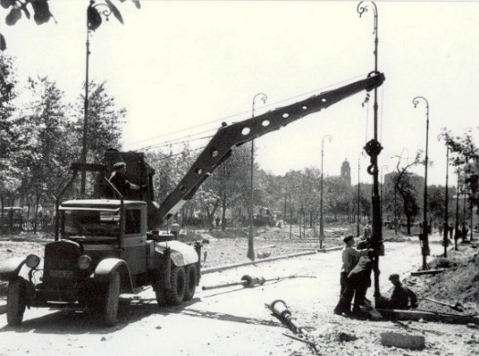
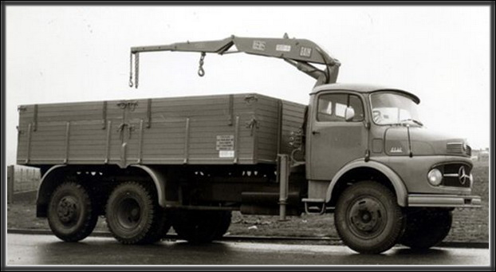
Автоманипуляторы появились в самом начале двадцатого века, сразу вслед за автокранами. Естественно их применение было более обширно. Единственное ограничение было в грузоподъемности автоманипуляторов, в этом они конечно уступают автокранам. Первые их модели не были мощными, да и сейчас максимальная грузоподъемность стрелы - 12 тонн, а борта - 28 тонн, в то время как даже средний автокран поднимает на стреле до 160 тонн.

Фото 3. Автоманипуляторы Фото 4. Автоманипуляторы

Современные манипуляторы
Мировые технологии постоянно развиваются и на сегодняшний день манипуляторы имеют дистанционное управление, телескопические стрелы, гидравлический привод, постоянно увеличивается грузоподъемность, дальность стрелы, добавляются платформы для установки крана-манипулятора.
На улицах загруженного города они имеют огромное преимущество перед полуприцепом и даже краном вездеходом, что значительно удешевляет и облегчает поставленную задачу. Кроме того, они могут работать в самых неудобных местах, там, где автокран и полуприцеп не смогут разместиться. Ну а в современном городе некоторые категории грузов, например, такие как катера, поврежденные автомобили и прочее без автоманипулятора не переместить.
10
10
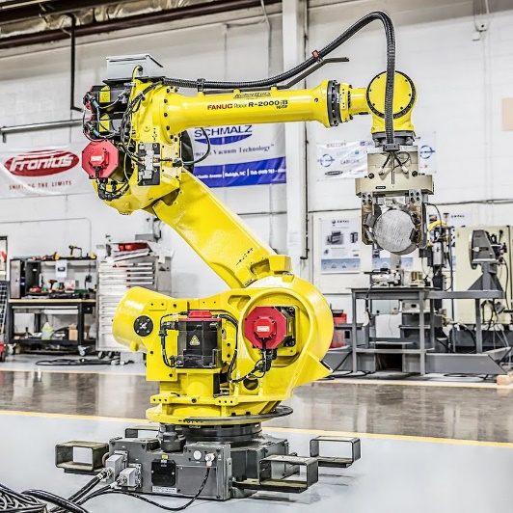
Фото 1. Современный манипулятор
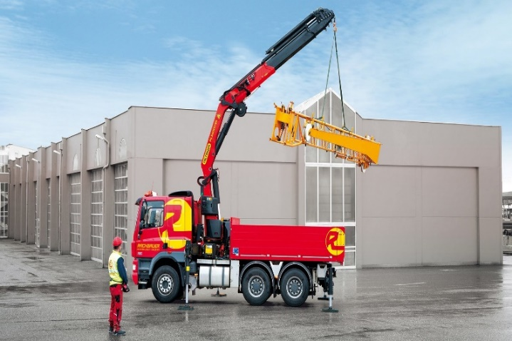
Фото 2. Современный автоманипулятор

Процесс подготовки проекта
Проект был разработан, цели и задачи определены и работа по его освоению началась. Первое, что нами было сделано, это небольшие наброски нашего продукта. Мы сделали зарисовки манипулятора.
Проект был разработан, цели и задачи определены и работа по его освоению
11

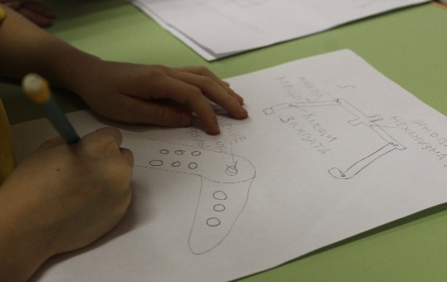
Рис. 1. Захват. Направляющая стрела Рис. 2. Микросхема. Центр управления
авлятРис. 2. Микросхема. Центр управления 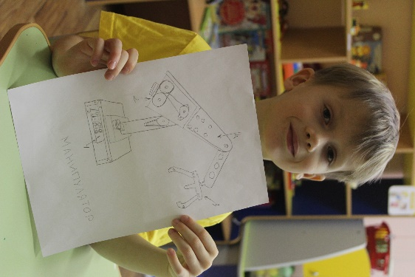
Рис.3. Цепная реакция Рис.4. Манипулятор

Технологический раздел.

Команда «ЭкоТехноАкадем», совместно с родителями решили побыть в роли инженеров, строителей и создать, сконструировать современный манипулятор и презентовать.
Для того, чтобы воплотить нашу идею, мы использовали конструктор Lego Mindstorms Robot Inventor. Наша идея это –манипулятор, роботизированная рука. Применяется в сфере производства, сельского хозяйства, строительства и т.д.
Сердце нашего проекта это Smart Hub, служит центром управления и энергетической станцией нашего манипулятора. К Smart Hub подключены 4 блока управления (двигателя) Блоки управления на стреле, отвечают за точность действий, расположение в пространстве и захват предметов, блоки в основании конструкции отвечают за поворот и движение стрелы.
12
Сборка начинается с основания манипулятора. Собирается устойчивая
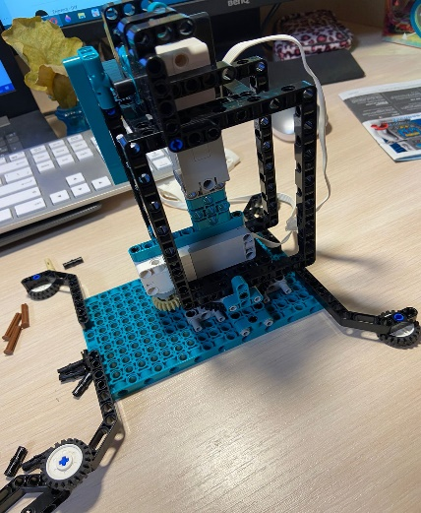
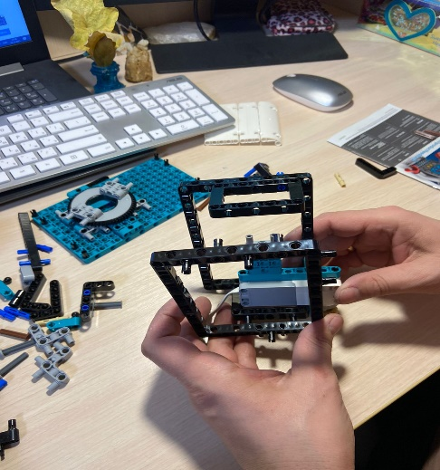
платформа с блоками управления.

Фото 1. Процесс сборки Фото 2. Процесс сборки
основания манипулятора платфоры с блоками управления

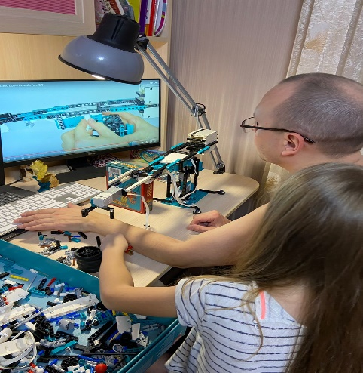
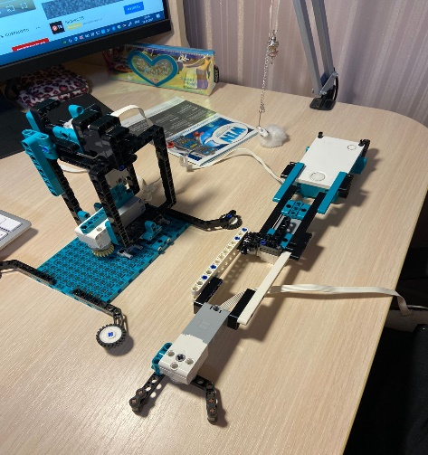
Далее начинаем собирать стрелу с главным Smart Hub. На конце механизма захвата резиновые детали, чтобы захват был прочным, но при этом не повреждал предмет.
Фото 3. Процесс сборки стрелы Фото 4. Процесс сборки захвата

13
Затем подключаем все блоки управления к Smart Hub.
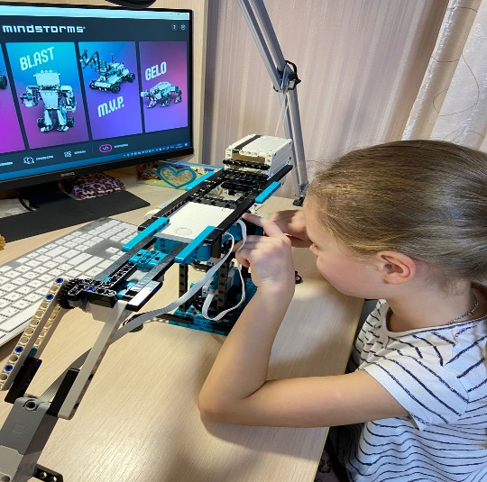
Фото 5. Подключение блоков управления
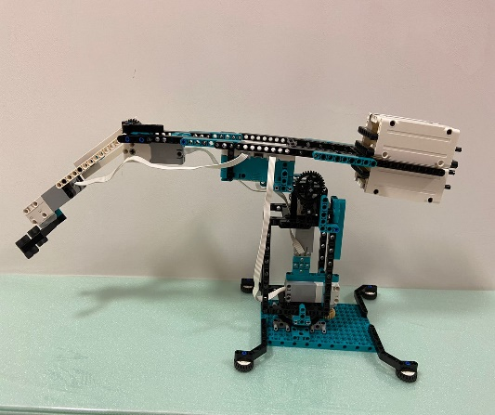
Фото 6. Манипулятор
Манипулятор готов, следующий этап –программирование робота.
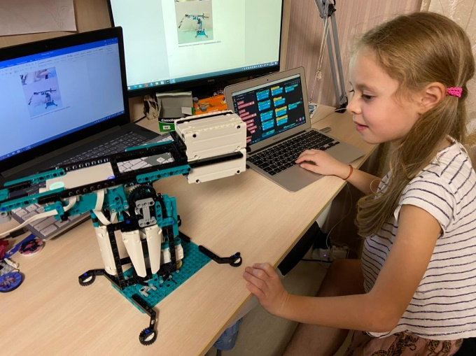
Фото. 7. Программирование робота
14
14
Мотор отвечающий за вращение платформы подключаем к порту B хаба, за подъем стрелы и сгиб стрелы соответственно к портам A и C, за захват груза отвечает мотор, подключенный к порту F.
Схема программирования:
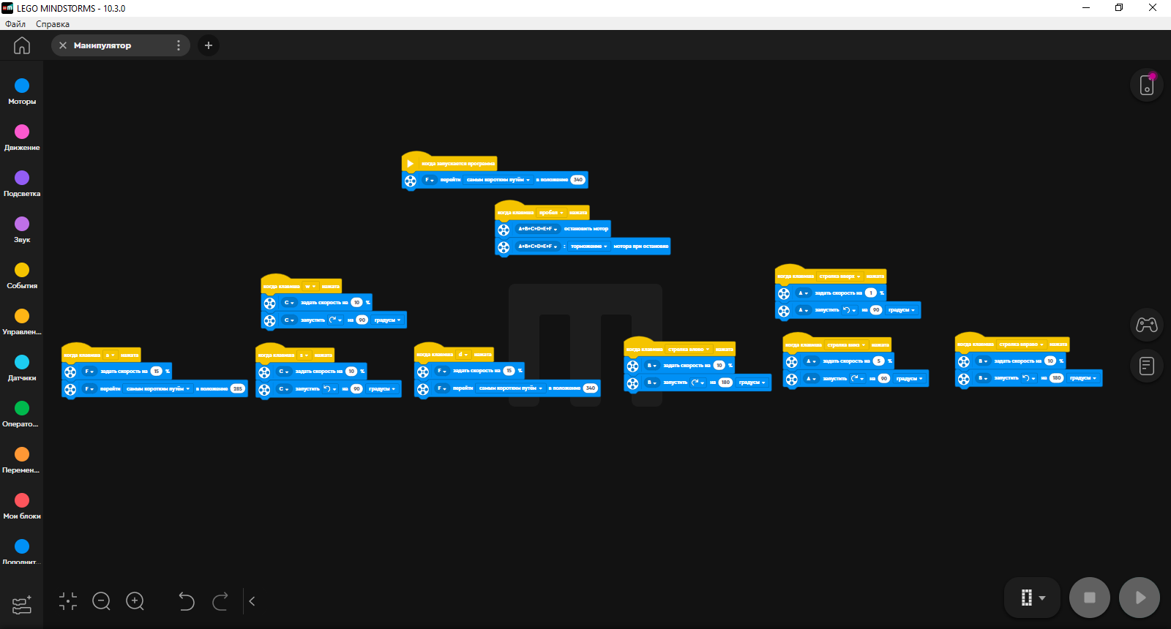
Фото. 8. Схема программирования
Блоки справа отвечают за вращение и подъем стрелы, слева за захват груза и наклон передней части стрелы.
Управление реализовано на клавиатуре компьютера:
- стрелка вправо -> поворот стрелы по часовой стрелке
- стрелка влево -> поворот стрелы против часовой стрелки
- стрелка вверх -> подъем стрелы
- стрелка вниз -> опускание стрелы
- кнопки w и s – положение передней части стрелы
- кнопки a и d – захват и отпускание груза
- кнопка ПРОБЕЛ – останов всех двигателей
15
15
15
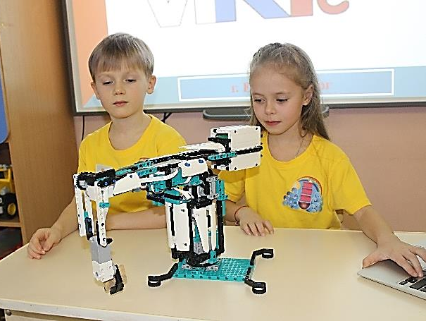

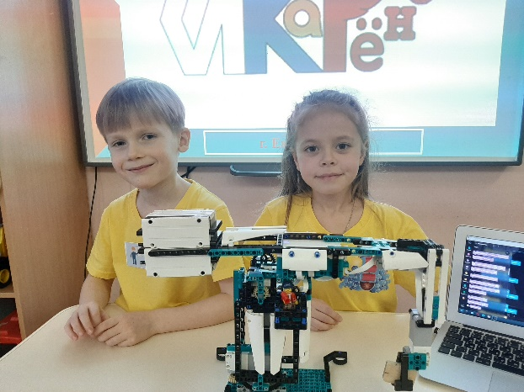
Фото 9. Манипулятор готов

16

Фото 10. Программирование
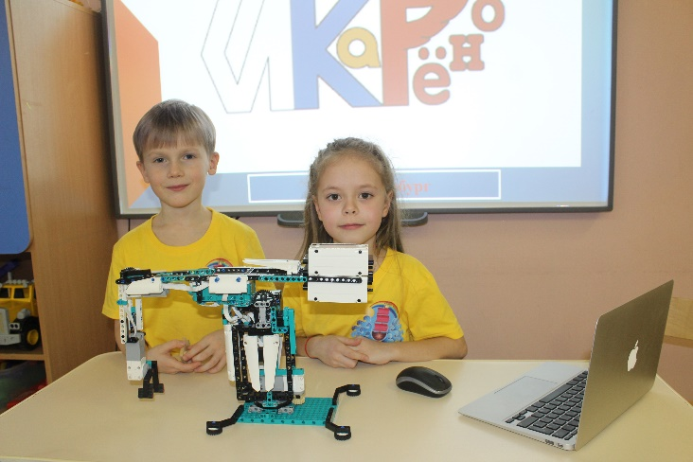

Фото 11. Презентация проекта
16

Выводы
Проект является эффективным. Плодотворная работа над проектом помогла расширить знания детей по всем образовательным областям.
Мы с командой «ЛегоТехноАкадем» познакомились с одним из крупнейших предприятий ПАО «Уралмашзавод». Это нам позволило понять, из чего состоит технологический процесс производства. Изучили один из механизмов в профессии, манипулятор, который не только применяют, но и выпускают на данном машиностроительном заводе.
У детей сформировались конструкторские умения и навыки. Так же проектная деятельность поспособствовала активному вовлечению родителей в совместную деятельность с ребенком в условиях семьи и детского сада.

17
Список используемых источников и материалов.
- Веракса Н.Е., Веракса А.Н. Проектная деятельность дошкольников. Пособие для педагогов дошкольных учреждений. – М.: Мозаика-Синтез, 2008.
- Федеральный государственный образовательный стандарт дошкольного образования - М.: Центр педагогического образования, 2014.
- Техническое образование в дошкольном возрасте – учеб. - практ. пособие/ под редакцией профессора В.Э. Фтенакиса, Москва 2018 г. -159 с
- УЗТМ. Уральский Завод Тяжелого Машиностроения. 1958 год.
- Теория механизмов, машин и манипуляторов (2011) Л.А. Борисенко.
- Кинематика и динамика исполнительных механизмов манипуляционных роботов, учебное пособие, Лесков А.Г., 2017.
- https://ruwikiorg.ru/wiki/Манипулятор_(механизм)
- https://ru.wikipedia.org/wiki/Уралмашзавод

18

